询价采购公告

- 采购单位：南方石墨有限公司
- 项目编号：NFSM-WZXJ/(2024)-023
- 项目名称：安全标识牌。
四、采购内容：货物名称、数量、主要型号规格、交货周期详见《货物采购一览表》
五、报价供应商资质要求：
1、必须具有中华人民共和国独立企业法人资格；
2、必须具有良好的银行资信和商业信誉，没有处于被责令停业，财产被接管、冻结、破产和重组状态；
3、在近3年内必须不曾在任何合同中有违约或被逐或属投标人的原因而使合同被终止或解除；
4、应按采购文件要求提供相应的证明文件；
六、公告发布
本项目公告时间： 2024 年 7 月 16 日至 2024 年 7 月 22 日。
七、联系方式
采购单位：南方石墨有限公司
地 址：郴州市北湖区鲁塘镇熙敦办公楼
邮 编：423019
联 系 人：肖先生

电 话：0735-8338310 15197501007
电子邮件：753547564@qq.com

2024年7月11日
第一部分 询价采购邀请函

南方石墨有限公司对所需物资材料配件进行询价采购，欢迎有资格审查的供应商参加此次项目的采购。
1、项目名称：安全标识牌。
2、采购内容：货物名称、数量、主要型号规格、交货周期详见《货物采购一览表》
3、递交报价文件时间：
1.1、截止时间：截止时间：2024 年 7 月 22 日 上 午 9 时（北京时间）。逾期递交的投标文件恕不接受。
1.2、开标时间： 2024 年 7 月 22 日 上 午 9 时至 2024 年 7月 23 日 下 午 16：30时（北京时间）。
4、投标文件递交地点与开标地点
投标文件递交南方石墨有限公司网站（cnbm-sg.cn）招标平台，开标地点：郴州市北湖区鲁塘镇南方石墨有限公司办公室二楼

第二部分 采购内容及要求

- 货物采购一览表
序号 | 名称 | 型号 | 计量单位 | 数量 | 单价（元） | 金额（元） | 模板 | 备注
1 | 吊挂人车安全标语 | 长：600mm ,宽：260mm | 块 | 120 |  |  | 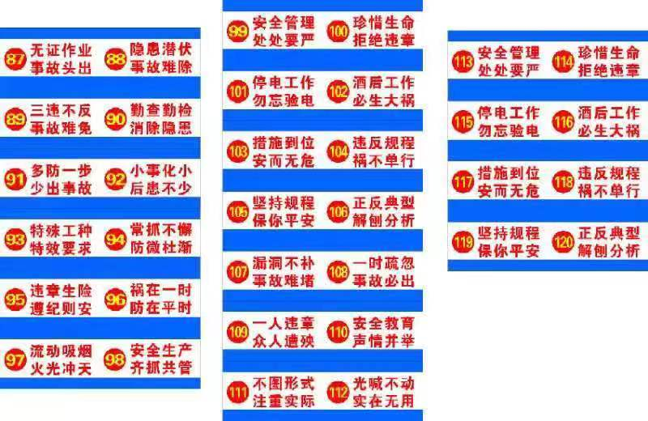 | 反光牌
 |  |  |  |  |  |  | 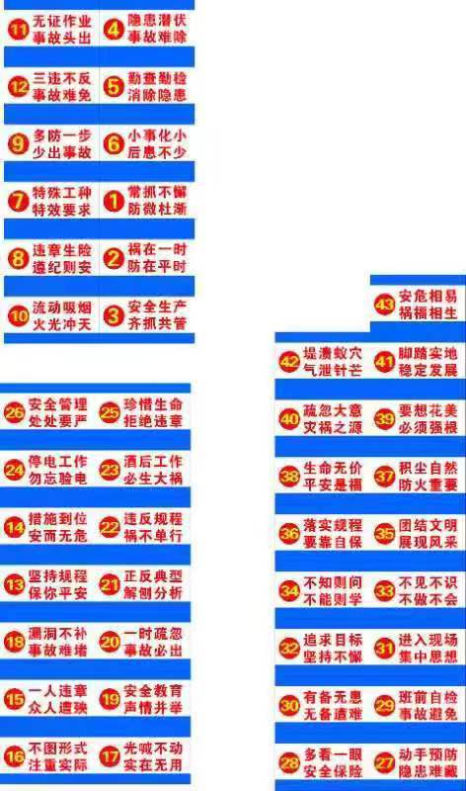 | 反光牌
 |  |  |  |  |  |  | 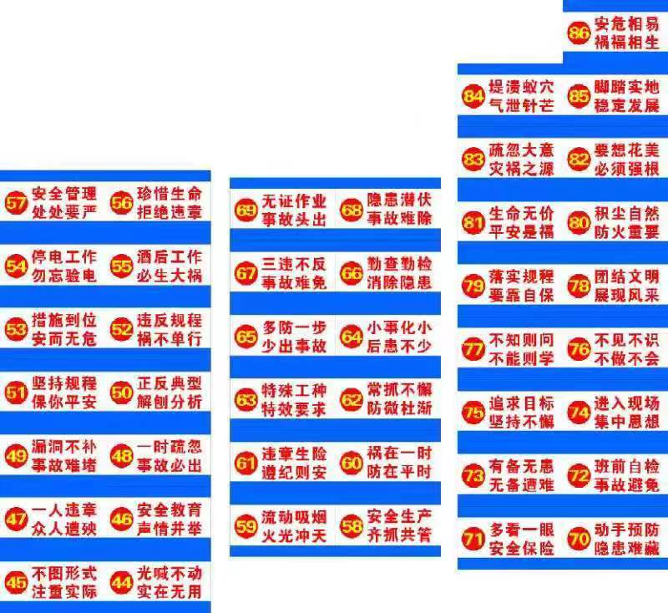 | 反光牌
2 | 井下安全文化宣传栏 | 长：2000mm ,宽1000mm | 块 | 12 |  |  | 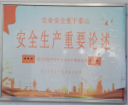 | 边框带扣板，版面带油膜，好清洗、擦拭
 |  |  |  |  |  |  | 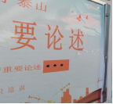 | 边框带扣板，版面带油膜，好清洗、擦拭
3 | 乘人间距10米牌 | 长：600mm ,宽260mm | 块 | 5 |  |  |  | 蓝底红字 材质：铝质、反光牌

二、报价供应商须知
1、报价供应商资质要求：
营业执照副本、税务登记证、组织机构代码证（机构类型须为企业法人）复印件；
2、报价供应商应严格按照采货物采购一览表要求填写报价表(格式详见第三部分)。
3、报价仅采用人民币综合报价，同一种货物仅允许提供一个报价。报价供应商所报价格包含货物、安装、税费、运杂费、安装调试费、保险费、装卸费、仓储费、验收等所有费用。采购单位不再支付除此以外其他任何费用。

第三部分 格式

报价表格式
项目名称： 单位：元
货物名称 | 所报价产品  品牌、型号 | 单位 | 数量 | 单价 | 小计
报价总报价小写
报价总报价大写
注：该表可扩展，并逐页签字或盖章
税率：13%
保修期限：
到货时间：

报价供应商名称(加盖公章)：

法定代表人或授权代理人签字：

日期： 年 月 日

